Издатель - Администрация Кирзинского сельсовета
17.05. 2018 год № 13
АДМИНИСТРАЦИЯ
КИРЗИНСКОГО СЕЛЬСОВЕТА
ОРДЫНСКОГО РАЙОНА НОВОСИБИРСКОЙ ОБЛАСТИ

ПОСТАНОВЛЕНИЕ

16.05.2018 № 66

О передаче имущества из муниципальной собственности Кирзинского сельсовета Ордынского района Новосибирской области в муниципальную собственность Ордынского района Новосибирской области

В соответствии с Федеральным законом от 06.10.2013 г. № 131-ФЗ «Об общих принципах организации местного самоуправления в Российской Федерации», Закона Новосибирской области от 02.03.2016г 41-ОЗ «Об отдельных вопросах разграничения имущества, находящегося в муниципальной собственности, между муниципальными образованиями Новосибирской области», Распоряжением Правительства Новосибирской области от 28.04.2018 г. № 158-рп «О разграничении имущества, находящегося в муниципальной собственности между Ордынским районом Новосибирской области и Кирзинским сельсоветом Ордынского района Новосибирской области и утверждения перечня имущества, подлежащего передаче из муниципальной собственности Кирзинского сельсовета Ордынского района Новосибирской области в муниципальную собственность Ордынского района новосибирской области», руководствуясь Уставом Кирзинского сельсовета Ордынского района Новосибирской области,
ПОСТАНОВЛЯЮ:
1. Передать из муниципальной собственности Кирзинского сельсовета Ордынского района Новосибирской области в муниципальную собственность Ордынского района Новосибирской области имущество в соответствии с приложением № 1 к настоящему постановлению.
2. Оформить передачу имущества, указанного в приложении № 1 к настоящему постановлению актом приема-передачи имущества.
3. Внести изменения в реестр муниципальной собственности Кирзинского сельсовета Ордынского района Новосибирской области, в отношении имущества, переданного из муниципальной собственности Кирзинского сельсовета Ордынского района Новосибирской области в муниципальную собственность сельсовета Ордынского района Новосибирской области в соответствии с приложении № 1 к акту приема - передачи имущества.
4. Контроль за исполнением данного постановления оставляю за собой.

Глава Кирзинского сельсовета
Ордынского района
Новосибирской области Т.В. Чичина

ПРИЛОЖЕНИЕ № 1
к постановлению администрации
Кирзинского сельсовета
Ордынского района
Новосибирской области
От 16.05.2018 г. № 66

Перечень
имущества, подлежащего передаче из муниципальной собственности Кирзинского сельсовета Ордынского района Новосибирской области в муниципальную собственность Ордынского района Новосибирской области
Полное наименование организации | Адрес местонахождения организации,  ИНН организации | Наименование имущества | Адрес места нахождения имущества | Индивидуализирующие характеристики  имущества
Х | Х | Нежилое помещение | Новосибирская область, Ордынский р-н, с. Кирза,  ул. Школьная,  д. 1/2 | Кадастровый номер: 54:20:022413:127,площадь 149,3 кв.м, назначение: нежилое помещение, номер этажа, на котором расположено помещение: этаж № 1
Х | Х | Котел водогрейный КВр-1,5-95 ОУР | Новосибирская область,  р-н Ордынский, с. Кирза,  ул. Школьная,  д. 1/2 | Инвентарный номер:  000000028
Х | Х | Котел водогрейный КВр-1,5-95 ОУР | Новосибирская область,  р-н Ордынский, с. Кирза,  ул. Школьная,  д. 1/2 | Инвентарный номер: 000000029
Х | Х | Вентилятор дутьевой | Новосибирская область,  р-н Ордынский, с. Кирза,  ул. Школьная,  д. 1/2 | Реестровый номер: 54.020.00.0103.000138
Х | Х | Дымосос  ДН-6,3 | Новосибирская область,  р-н Ордынский, с. Кирза,  ул. Школьная,  д. 1/2 | Реестровый номер: 54.020.00.0103.000140
Х | Х | Дымосос  ДН-9/1500 правого вращения | Новосибирская область,  р-н Ордынский, с. Кирза,  ул. Школьная,  д. 1/2 | Инвентарный номер: 000000027
Х | Х | Здание | Новосибирская область, Ордынский р-н, с. Кирза,  ул. Школьная,  д. 26а | Кадастровый номер:  54:20:022418:25, площадь 63,4 кв.м, назначение: нежилое здание, количество этажей, в том числе подземных этажей: 1
Х | Х | Теплотрасса | Новосибирская область,  р-н Ордынский, с. Кирза | Кадастровый номер: 54:20:000000:1210, протяженность 1619 м, назначение:  10. сооружения коммунального хозяйства
Х | Х | Водонапорная  башня | Новосибирская область, Ордынский р-н, с. Кирза,  ул. Школьная,  д. 1а | Кадастровый номер:  54:20:022413:125, высота 45 м, назначение: водонапорная башня
Х | Х | Артезианская скважина № 1 | Новосибирская область,  Ордынский р-н, с. Кирза,  ул. Школьная,  д. 1а | Кадастровый номер: 54:20:022413:124, глубина 54 м, назначение:  10.1. сооружения водозаборные
Х | Х | Скважина | Новосибирская область,  р-н Ордынский,  с/с Кирзинский | Кадастровый номер:  54:20:000000:1308,  глубина 45 м, назначение:  10.1. сооружения водозаборные
Х | Х | Водонапорная башня | Новосибирская область,  р-н Ордынский, с. Кирза | Кадастровый номер: 54:20:000000:1307, высота 30 м, назначение:  10. сооружения коммунального хозяйства
Х | Х | Трубопровод  холодного водоснабжения | Новосибирская область,  р-н Ордынский,  с. Кирза | Кадастровый номер: 54:20:000000:1211,  протяженность 6548 м, назначение:  10. сооружения коммунального хозяйства
Х | Х | Водонапорная башня | Новосибирская область,  р-н Ордынский, с/с Кирзинский,  д. Черемшанка | Кадастровый номер: 54:20:000000:1179, высота 45 м, назначение:  10. сооружения коммунального хозяйства
Х | Х | Артезианская скважина | Новосибирская область,  р-н Ордынский, с/с Кирзинский,  с. Черемшанка | Кадастровый номер: 54:20:000000:1418, глубина 66 м, назначение:  10.1. сооружения водозаборные
Х | Х | Земельный участок | Новосибирская область,  р-н Ордынский, с/с Кирзинский | Кадастровый номер: 54:20:020801:1473, площадь 2900 кв.м, категория земель: земли сельскохозяйственного назначения,  вид разрешенного использования:  для обслуживания водонапорной башни  и скважины
Х | Х | Земельный участок | Установлено относительно ориентира, расположенного за пределами участка. Ориентир –территория  д. Черемшанка. Участок находится примерно  в 450 м от ориентира  по направлению  на юго-запад. Почтовый адрес ориентира: обл.  Новосибирская, р-н Ордынский, с/с МО Кирзинский | Кадастровый номер: 54:20:020801:775, площадь 900 кв.м, категория земель: земли сельскохозяйственного назначения,  вид разрешенного  использования:  для бурения скважины
Х | Х | Земельный участок | Новосибирская область,  р-н Ордынский,  с. Кирза,  ул. Школьная,  д. 1а | Кадастровый номер: 54:20:022413:123, площадь 1985 кв.м, категория земель: земли населенных пунктов, вид разрешенного использования:  для обслуживания водонапорной скважины
Х | Х | Земельный участок | обл. Новосибирская, р-н Ордынский, с/с Кирзинский, с. Кирза,  ул. Школьная, 26а | Кадастровый номер: 54:20:022418:29, площадь 788 кв.м, категория земель: земли населенных пунктов,  вид разрешенного использования:  для обслуживания котельной
Х | Х | Земельный участок | Новосибирская область,  р-н Ордынский, с. Кирза,  ул. Школьная,  д. 1/2 | Кадастровый номер: 54:20:000000:1186, площадь 2235 кв.м, категория земель: земли населенных пунктов,  вид разрешенного использования:  для обслуживания котельной
Х | Х | Трубопровод холодного водоснабжения | Новосибирская область,  р-н Ордынский,  д. Черемшанка | Кадастровый номер: 54:20:000000:1523, протяженность 1420 м, назначение: трубопровод холодного водоснабжения
Х | Х | Трубопровод холодного водоснабжения в село Кирза | Новосибирская область,  р-н Ордынский,  с. Кирза,  ул. Северная | Кадастровый номер: 54:20:022406:135, протяженность 450 м, назначение: трубопровод холодного водоснабжения
Х | Х | Трубопровод холодного водоснабжения | Новосибирская область,  р-н Ордынский,  с. Кирза,  ул. Восточная | Кадастровый номер: 54:20:000000:1524, протяженность 935 м, назначение: трубопровод холодного водоснабжения

АДМИНИСТРАЦИЯ
КИРЗИНСКОГО СЕЛЬСОВЕТА
ОРДЫНСКОГО РАЙОНА НОВОСИБИРСКОЙ ОБЛАСТИ

ПОСТАНОВЛЕНИЕ

16.05.2018 г. № 67

Об утверждении комплексного плана - графика мероприятий, направленного на избавление от визуального мусора и создания привлекательного облика территории Кирзинского сельсовета Ордынского района Новосибирской области
на 2018-2022гг.

В целях реализации приоритетного проекта « Формирование комфортной городской среды» и организации выполнения работ направленных на избавление от визуального мусора на территории Кирзинского сельсовета Ордынского района Новосибирской области:
П О С Т А Н О В Л Я Ю:
1. Утвердить комплексный план - график мероприятий, направленный на избавление от визуального мусора и создания привлекательного облика территории Кирзинского сельсовета Ордынского района Новосибирской области на 2018-2022гг. согласно приложения.
2. Опубликовать настоящее постановление на официальном сайте администрации Кирзинского сельсовета Ордынского района Новосибирской области.
3. Опубликовать настоящее постановление в периодическом печатном издании «Кирзинский Вестник».
4. Контроль за исполнением настоящего постановления оставляю за собой.

Глава Кирзинского сельсовета
Ордынского района
Новосибирской области Т.В. Чичина

Приложение № 1
к постановлению администрации
Кирзинского сельсовета
Ордынского района
Новосибирской области
от 16.05.2018г. № 67

Комплексный план- график мероприятий, направленный на избавление
от визуального мусора и создания привлекательного облика
территории Кирзинского сельсовета Ордынского района Новосибирской области на 2018-2022годы»

№ п/п | Наименование мероприятия | Срок исполнения | Ответственный исполнитель
1 | Проверка соответствия вывесок, размещенных на фасадах зданий, нормам федерального законодательства и правилам благоустройства | Ежемесячно,  до декабря 2018года | Администрация Кирзинского сельсовета
2 | Выявление вывесок и информационных конструкций, не соответствующих требованиям Правил благоустройства | постоянно | Администрация Кирзинского сельсовета
3 | Проведение информационно- разъяснительной работы с населением и предпринимателями, интересы которых будут затронуты в ходе проведения вышеуказанной работы | в течение реализации плана- графика | Администрация Кирзинского сельсовета

АДМИНИСТРАЦИЯ
КИРЗИНСКОГО СЕЛЬСОВЕТА
ОРДЫНСКОГО РАЙОНА НОВОСИБИРСКОЙ ОБЛАСТИ

ПОСТАНОВЛЕНИЕ

16.05.2018 № 68
О внесении изменений и дополнений в постановление администрации Кирзинского сельсовета Ордынского района Новосибирской области
от 12.10.2017 № 123 «О создании межведомственной комиссии по признанию
помещения жилым помещением, жилого помещения непригодным для проживания и многоквартирного дома аварийным и подлежащим сносу или реконструкции».

В связи с изменениями составе комиссии по признанию помещения жилым помещением, жилого помещения непригодным для проживания и многоквартирного дома аварийным и подлежащим сносу или реконструкции,
ПОСТАНОВЛЯЮ:
1.Исключить из межведомственной комиссии по признанию помещения жилым помещением, жилого помещения непригодным для проживания и многоквартирного дома аварийным и подлежащим сносу или реконструкции:
- Клюшева А.Н. – главного специалиста по ГО и ЧС администрации Ордынского района;
2. Включить в состав комиссии:
- Кирина К.О. – главного специалиста по ГО и ЧС администрации Ордынского района.
3. Опубликовать настоящее постановление в периодическом печатном издании «Кирзинский Вестник» и разместить на официальном сайте администрации Кирзинского сельсовета Ордынского района Новосибирской области.
4. Контроль за исполнением настоящего постановления оставляю за собой.

Глава Кирзинского сельсовета Т.В. Чичина
Ордынского района
Новосибирской области

Приложение № 1
к постановлению Администрации
Кирзинского сельсовета
от 04.05.2010 г № 66
(с изм. от 28.03.2016 № 32)
(с изм. от 12.10.2017 № 123)
(с изм. от 16.05.2018 № 68)

Состав
межведомственной комиссии по признанию помещения жилым помещением, жилого помещения непригодным для проживания и многоквартирного дома аварийным и подлежащим сносу или реконструкции

- Чичина Татьяна Владимировна - глава Кирзинского сельсовета, председатель;
- Нестеренко Екатерина Александровна – специалист 2 разряда Кирзинского сельсовета, секретарь;
- Новикова Татьяна Ивановна- начальник отдела организации социального обслуживания населения администрации Ордынского района;
- Елисову Татьяну Александровну - начальник отдела архитектуры, строительства, капитального ремонта дорожной и транспортной инфраструктуры администрации Ордынского района Новосибирской области;
- Кирин Константин Олегович– главный специалист по ГО и ЧС администрации Ордынского района;
- Коренькова Дарья Валерьевна – главный специалист по охране окружающей среды администрации района;
- Голодаев Сергей Викторович – начальник Ордынского отдела ОГУП «Техцентр НСО»;
- Осоко Константина Вячеславовича - государственный инспектор Ордынского и Кочковского районов по пожарному надзору.

АДМИНИСТРАЦИЯ
КИРЗИНСКОГО СЕЛЬСОВЕТА
ОРДЫНСКОГО РАЙОНА НОВОСИБИРСКОЙ ОБЛАСТИ

ПОСТАНОВЛЕНИЕ

16.05.2018 г. № 69

Об утверждении дизайн-проектов благоустройства дворовых территорий по программе «Формирование современной городской среды на территории Кирзинского сельсовета Ордынского района Новосибирской области на 2018 г.»

Руководствуясь в целях повышения уровня благоустройства территории Кирзинского сельсовета Ордынского района Новосибирской области и создания комфортной среды для проживания в рамках реализации муниципальной программы «Формирование современной городской среды на территории Кирзинского сельсовета Ордынского района Новосибирской области на 2018 год»,
ПОСТАНОВЛЯЮ:
- Утвердить дизайн-проекты благоустройства дворовых территорий Кирзинского сельсовета Ордынского района Новосибирской области согласно приложению 1.
2. Опубликовать настоящее постановление на официальном сайте администрации Кирзинского сельсовета Ордынского района Новосибирской области и в периодическом печатном издании «Кирзинский Вестник».
3. Контроль за исполнением настоящего постановления оставляю за собой.

Глава Кирзинского сельсовета
Ордынского района
Новосибирской области Т.В. Чичина

Алексеенко Татьяна Анатольевна

Приложение 1
К постановлению администрации
Кирзинского сельсовета
Ордынского района
Новосибирской области
от 16.05.2018 № 69
Дизайн-проект дворовой территории ул. Школьная 3
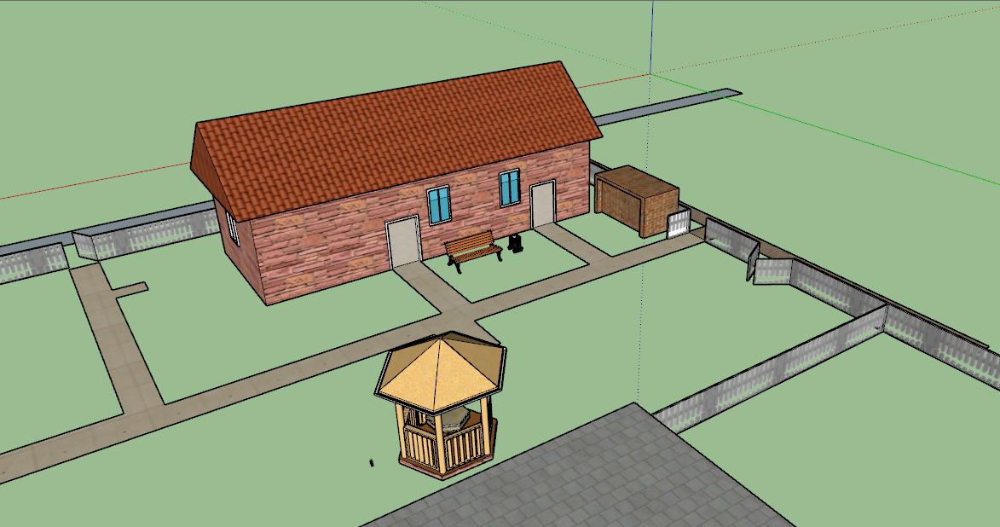

Дизайн-проект дворовой территории ул. Школьная 5

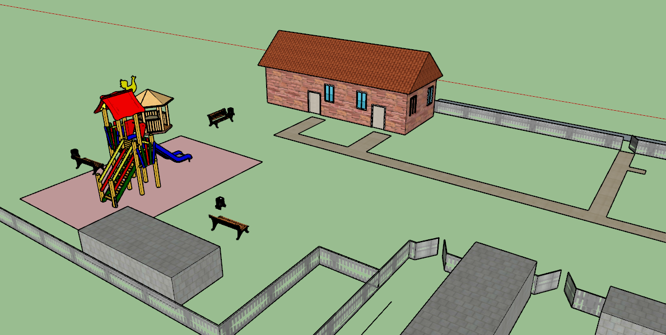

Общий дизайн-проект домов № 3, 5 ул. Школьная

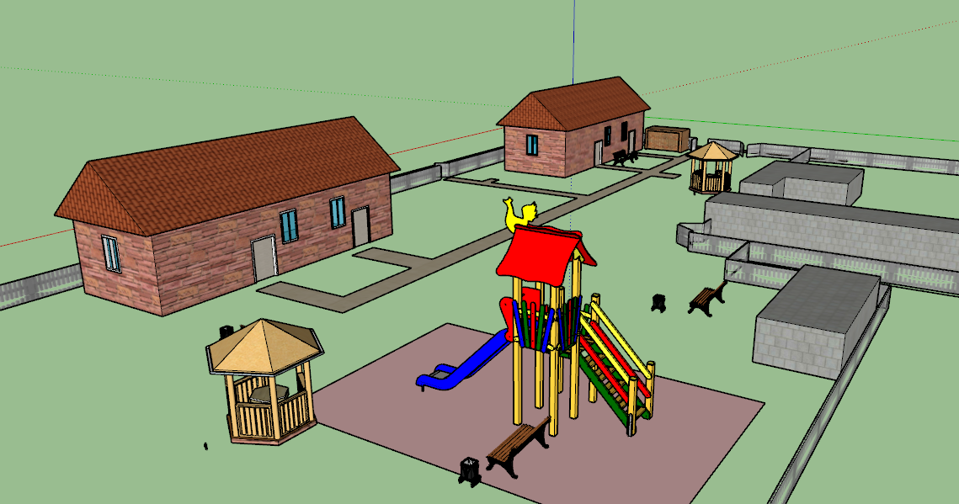

Описание проектов благоустройства дворовых территорий Кирзинского сельсовета Ордынского района Новосибирской области

В целях благоустройства дворовой территории ул. Школьная 5 с.Кирза Ордынского района обозначены следующие виды работ:
- Обустройство междворового проезда;
- Обустройство тротуаров;
- Озеленение двора;
- Ремонт ограждений;
- Установка детской площадки;
- Установка малых архитектурных форм (скамейки, урны);

В целях благоустройства дворовой территории ул. Школьная 3 с.Кирза Ордынского района обозначены следующие виды работ:
- Обустройство междворового проезда;
- Обустройство тротуаров;
- Озеленение двора;
- Ремонт ограждений;
- Установка беседки;
- Установка малых архитектурных форм (скамейки, урны);

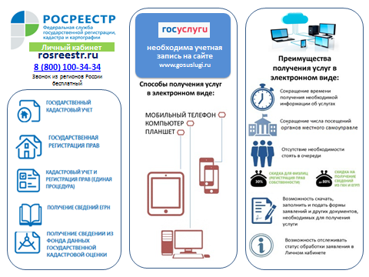

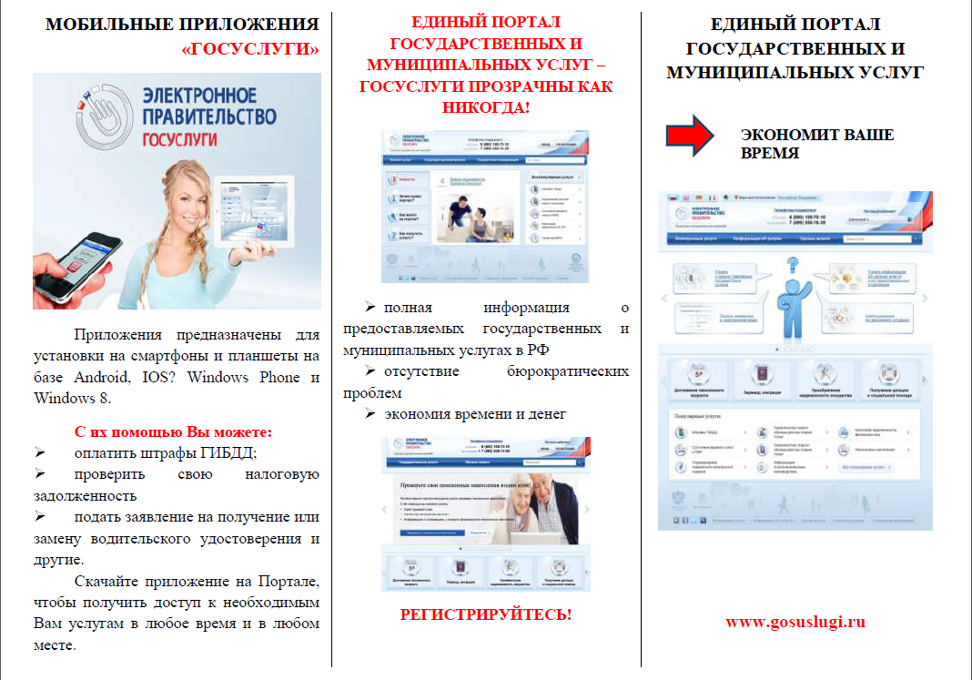

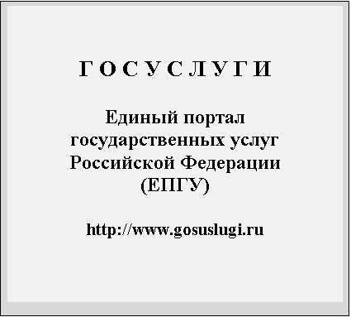

Запустить Интернет браузер

Набрать в адресной строке браузера адрес портала ЕПГУ: http://www.gosuslugi.ru

Нажать на главной странице портала ЕПГУ в правом верхнем углу кнопку «РЕГИСТРАЦИЯ»

Заполнить форму регистрации:
1. фамилия и имя (как указано в паспорте);
2. номер мобильного телефона или адрес электронной почты.

или
На указанный Вами номер телефона будет направлен код подтверждения, который следует ввести в соответствующее поле формы
На указанный Вами адрес электронной почты будет направлена ссылка, по которой следует перейти далее

Для дальнейшей регистрации на портале необходимо заполнить поле «ПАРОЛЬ»
(указанный Вами пароль следует записать/запомнить, поскольку введение данного пароля будет необходимо при каждом входе в Личный кабинет портала)

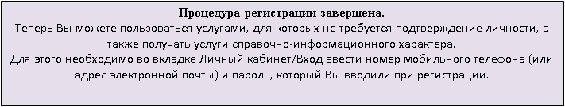

Для более расширенного использования портала
необходимо заполнить личную информацию и подтвердить личность

После успешно завершенной регистрации
система перенаправит Вас на форму заполнения личных данных (паспортные данные, СНИЛС)

После введения личных данных (заполнение 12 полей) необходимо отправить их на автоматическую проверку в Пенсионный Фонд Российской Федерации и Федеральную миграционную службу России, нажав кнопку «ПРОДОЛЖИТЬ»

После успешного завершения процедуры на Ваш номер мобильного телефона или на адрес электронной почты будет направлено уведомление с результатом проверки, соответствующая информация отобразится и на портале ЕПГУ

Для продолжения использования портала Вам необходимо авторизоваться (войти) на портале ЕПГУ повторно

На данном этапе Вы имеете стандартную учетную запись и можете воспользоваться ограниченным набором услуг, представленных на портале ЕПГУ

Для полноценного получения государственных услуг через портал ЕПГУ
необходимо иметь подтвержденную учетную запись

Процедура предусматривает ввод на портале ЕПГУ Вашего персонального кода подтверждения (активации), полученного лично одним из доступных способов

Для выбора способа получения кода активации необходимо перейти на страницу редактирования персональных данных по ссылке
«Подтверждение вашей личности»

Получение кода активации в специализированном центре обслуживания (отделение Почты России или офис компании «Ростелеком»)

Получение кода активации посредством письма через
«Почту России»

Прохождение процедуры подтверждения личности с помощью электронной подписи или универсальной электронной карты

По итогам получения кода активации/подтверждения личности и успешного его введения на портале Вам станут доступны все услуги сервиса ГОСУСЛУГИ

По вопросам получения государственных услуг в электронном виде посредством ЕПГУ Вы можете обратиться по номеру телефона: 8 (800) 100-70-10 (звонок бесплатный)

Редактор И.С. Колпакова
_____________
_______________________________________________________________________________________________________________________________________________
_____________________________________________________________________________

______________

РАСПРОСТРАНЯЕТСЯ БЕСПЛАТНО КИРЗИНСКИЙ ВЕСТНИК
Тираж 50 экз. ПЕРИОДИЧЕСКОЕ ПЕЧАТНОЕ
ИЗДАНИЕ № 13
17.05. 2018 года
НАШ АДРЕС И ТЕЛЕФОН:
633290, НОВОСИБИРСКАЯ ОБЛАСТЬ
ОРДЫНСКИЙ РАЙОН
СЕЛО КИРЗА
УЛИЦА ШКОЛЬНАЯ № 30
ТЕЛ\ФАКС (8- 38359) 37-131

